Конспект по развитию речи в старшей группе
д/с №165, воспитатель Казачек С.А.
«Путешествие в Цветочный город»
Программное содержание:
Выявить умения:
- составлять связное высказывание по картинке;
- строить грамматически правильное предложение;
- составлять сложноподчиненное предложение с союзом «потому что»;
- логически мыслить, делать умозаключения;
- правильно согласовывать существительные и прилагательные в роде и числе;
- образовывать прилагательное от существительного;
- определять первый звук в слове, давать ему характеристику (гласный/ согласный);
- высказывать свою точку зрения.
Выявить представления детей:
- о профессиях врача, музыканта, художника, мастера; умение определять орудия труда и материалы, необходимые им для работы.
- о различных видах деревьев;
- о правилах поведения на природе.
Материалы и оборудование: ткань зеленого цвета, цветы, деревья из пенопласта, листочки из фоамирана, карточки для игры «Береги живое», плоскостной домик их картона, предметные картинки, карточки для игры «Кому что нужно для работы», картинки для игры «Что перепутал художник», маленький мяч, проектор, экран, полотно круглой формы, 4 корзинки.

Ход занятия
Орг.момент
Дети заходят в группу. Встают полукругом.
В. – Ребята, вы любите путешествовать? (да). А на чем можно путешествовать? (Ответы детей)
-Мы сегодня тоже отправимся в путешествие, а вот куда именно вы узнаете, если отгадаете загадку:
В городе было очень красиво. Вокруг каждого дома росли цветы: маргаритки, ромашки, одуванчики. Там даже улицы назывались именами цветов. (Цветочный город).
- Верно, мы сегодня отправимся к самому озорному и весёлому жителю этого города! К кому же? (Ответы детей). Правильно! К Незнайке из Цветочного города! Как думаете, на чем? (Ответы детей) Мы полетим на воздушном шаре! (Достать полотно круглой формы - это будет воздушный шар).
- Ребята, мы должны приготовится к полету! (Постелить полотно на пол). Это наш воздушный шар! Встаем на него и….полетели! (звучит музыка). Дети выполняют движения в соответствии со словами воспитателя:
Воздушный шар летит по небу,
Мы руки подставляем ветру.
То как птица он парит,
То по воздуху кружит.
А теперь пора спускаться,
На посадку приземляться.
2. Основная часть
В. – Вот мы и прилетели! (Звучит музыка леса, несколько цветов из бумаги на зеленом полотне, которое закрывает шкафчики, и «лес»). Посмотрите, как красиво в Цветочном городе! Сколько здесь цветов! В каком замечательном лесу мы оказались!
- Ой, по-моему что-то в этом лесу не так?! По-моему здесь все перепутано! Ребята, давайте в лесу Цветочного города наведем порядок.
Игра «С какого дерева листок?» (На полу стоят изображения дуба, березы, ели, клена. Дети должны найти листья или семена от каждого из этих деревьев и положить в соответстующие корзины рядом с ними).
Появляется Незнайка (игрушка).
Незнайка: - Ребята, мы рады приветствовать вас в нашем Цветочном городе. Я очень благодарен вам за то, что помогли мне навести порядок в нашем уютном лесочке, ведь это задание поручили коротышки сделать мне. Теперь я обязательно запомню названия деревьев, их листочки и плоды!

- Жители нашего городка очень гостеприимны и любят поиграть, но прежде мы хотели бы узнать, знаете ли вы правила поведения на природе? Ведь совсем скоро лето!
Экологическая игра «Береги живое» (По выбору воспитателя несколько детей получают карточку и рассказывают что на ней изображено, почему так нельзя поступать и чем это грозит природе).

У мольберта воспитатель вместе с детьми находит письмо от Знайки.
В. – Ой, ребята, посмотрите, здесь какое-то письмо! От кого же оно? (Ответы детей). Верно, это письмо от Знайки, а на конверте написано: «Ребятам из детского сада». Значит, мы можем это письмо открыть и прочитать, что хотел нам сказать Знайка.
«Дорогие ребята, я очень рад, что вы прилетели к нам в гости! Но, к сожалению, я не могу встретить вас лично, так как очень занят новыми научными исследованиями. Но я слышал, что вы очень любознательные малыши, поэтому приготовил для вас увлекательную игру. В конверте вы найдете картинки, которые нужно расселить по своим домикам – красным и синим, в зависимости от того, с какого звука начинается слово – гласного или согласного. Желаю удачи!»
Игра «Определи первый звук в слове» (Дети по очереди берут картинку, называют что на ней изображено, находят первый звук в слове, определяют гласный или согласный, ставят картинку в соответствующий домик).
Физминутка:
Незнайка – Ребята, а вы знаете какой у меня любимый цвет? Нет? Тогда скорее отгадывайте загадку!
На картине небо ясным
Нарисуем мы с тобой
И его закрасим краской
Как обычно -...
Ответ: Голубой

Дети по кругу передают мяч и называют предметы, которые могут быть голубого цвета.

Незнайка – Ребята, с тех пор как Винтик и Шпунтик изобрели пылесос, у многих коротышек иногда пропадают вещи, а потом их находят в пылесосе! У нас даже дежурство установлено, кто в какой день разбирает из него вещи ! Сегодня как раз моя очередь. Может, вы поможете мне?! Я буду очень благодарен!
Игра «Кому что нужно для работы» (Дети по очереди берут карточку, определяют кому эта вещь может принадлежать и объясняют почему).
Незнайка – Ребята, вы большие молодцы! Спасибо вам, что помогли справится с этой непростой работой! Но у меня есть еще одна просьба к вам! Я очень люблю рисовать разные картины, но все коротышки смеются над ними, говоря, что у меня получается ерунда…Очень обидно… Помогите мне, пожалуйста, разобраться, что же в них не так.
Игра «Что перепутал художник» (Дети объясняют, что перепутано на картинах).
Незнайка: - Спасибо вам, ребята! Теперь я точно знаю как правильно рисовать! Пойду тренироваться. Ну а для вас я приготовил вкусное угощение! До скорой встречи, ребята! (Незнайка раздает конфеты и прощается с детьми).

 | 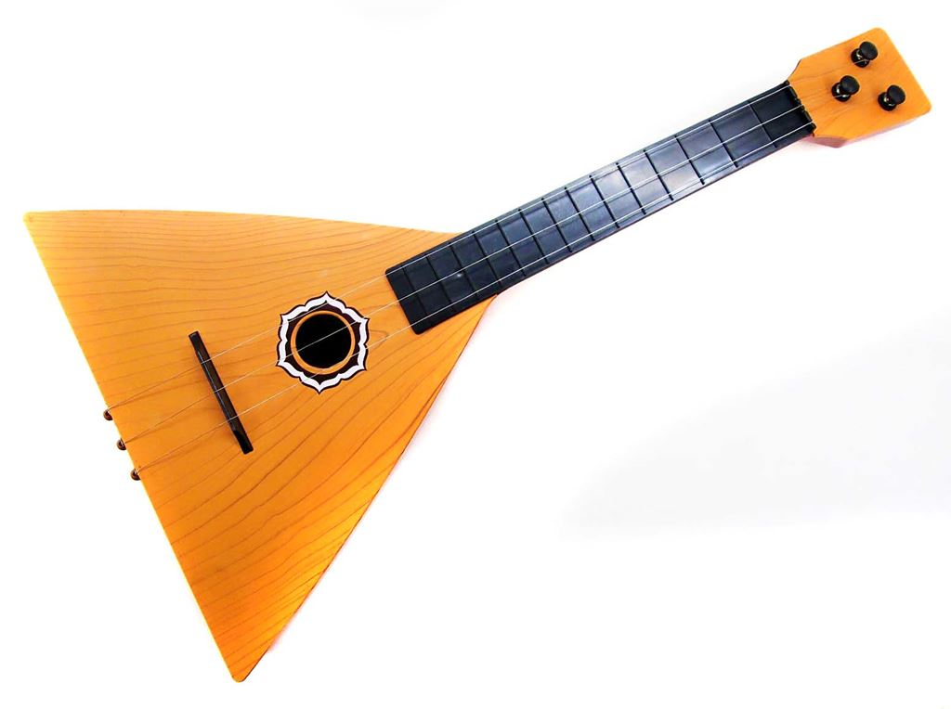
 | 